Планирование в логистике
Планирование является общей функцией управления, входящей в цикл менеджмента.
Планирование логистической деятельности - это систематический процесс поиска возможностей действовать, прогнозирования последствий этих действий, разработки логистического проекта, формирования управленческих решений, конкретных мероприятий и сроков их выполнения для достижения поставленных целей в будущем.
На рис. 1 представлена классификация видов планирования. Каждый из видов планирования по срокам и по детализации конкретизирует и создает предпосылки для выполнения планов более высокого уровня.

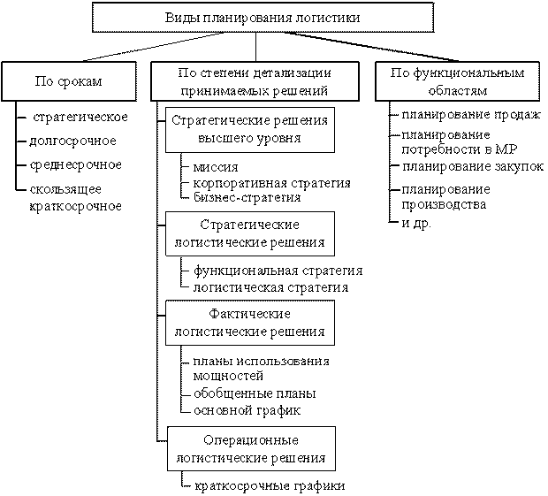

Рис. 1. Классификация видов планирования в логистике

Для организации эффективного планирования на предприятии должна существовать система планирования, т.е. упорядоченная структура отдельных видов планирования. Основными требованиями к такой системе являются:
- документальное обеспечение. Для согласования плановых расчетов и контроля выполнения планов важно, чтобы их основные части были документированы;
- стандартизация. Составление документации должно производиться в соответствии с некими едиными требованиями;
- организованность. Необходим организационный режим, который с одной стороны упорядочивал бы деятельность по разработке планов, а с другой стороны, обеспечивал гибкость системы планирования, возможности проявления импровизации и адаптации к изменяющимся условиям;
- точность. Необходимо четко и обоснованно определять точность измерения характеристик объектов планирования;
- согласованность. Все частные планы системы планирования должны согласовываться как между различными уровнями планирования (интеграция планов ), так и в рамках одного уровня (координация планов);
- непрерывность, гибкость и цикличность. Непрерывность заключается в том, что когда одни планы уже разработаны и реализуются, начинают разрабатываться или уточнятся другие, некоторые планы разрабатываются параллельно. Гибкость заключается в том, что учитывается возможность возникновения неоднозначных условий и пересмотра планов с их учетом. Цикличность заключается в систематическом пересмотре, уточнении, корректировке с учетом изменившихся обстоятельств целей, задач, мероприятий одних и тех же планов по мере приближения к временным периодам их реализации;
- полнота, т.е. охват всех сторон деятельности предприятия, в том числе логистической деятельности.
Перед началом планирования необходимо четко определить:
- объект планирования (что планируется);
- субъект планирования (кто планирует);
- горизонт планирования (на какой срок);
- средства планирования (с помощью чего планировать: финансовые средства, вычислительная техника);
- методику планирования (как планировать);
- согласование планов (каких, с кем и на каких условиях).
К наиболее общим методам, применяемым для разработки планов, относятся следующие: переговоры, корректировка предыдущих планов, различные интуитивные методы, графические методы, вычисление с помощью электронных таблиц, имитационное моделирование, экспертные системы, математические модели (математическое программирование, сетевое планирование и др.).
Результаты выполнения планов должны контролироваться. Логистический контроль - это упорядоченный и в идеале непрерывный процесс обработки логистических данных для выявления расхождений между плановыми и фактическими значениями логистических показателей, а также анализ этих расхождений с целью выявления их причин.

Взаимосвязь логистической и корпоративной стратегий
Все решения в зависимости от степени их значимости для организации делятся на три типа:
- Стратегические решения - наиболее важные, задающие общее направление деятельности организации, оказывают долгосрочное влияние, требуют больших ресурсов и считаются наиболее рискованными;
- Тактические решения связаны с реализацией стратегии в среднесрочном плане, прорабатываются на более детальном уровне, требуют меньших ресурсов и сопряжены с определенным риском;
- Операционные решения наиболее проработаны и касаются видов деятельности на ближайшее время; для их выполнения требуются достаточно ограниченные ресурсы, а риск небольшой.
Существует несколько типов стратегических решений (рис. 2).
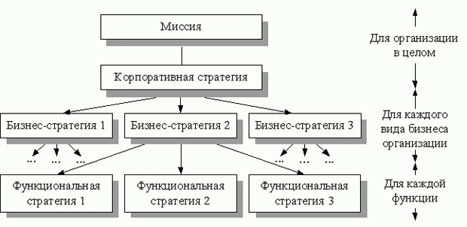
Рис. 2. Типы стратегических решений
Миссия - заявление, в котором указываются общие цели организации в целом. Корпоративная стратегия показывает как корпорация, осуществляющая диверсифицированную деятельность, планирует реализовать свою миссию. Бизнес-стратегия свидетельствует, как каждый вид бизнеса в рамках диверсифицированной деятельности будет вносить свой вклад в корпоративную стратегию. Функциональные стратегии описывают стратегическую направленность каждой функции (в частности, логистической), реализуемой в организации. Таким образом, стратегии более высокого уровня задают цели и общую направленность организации, а функциональные стратегии показывают, как их можно реализовать.
Все долгосрочные решения, связанные с логистикой, определяют логистическую стратегию. Логистическая стратегия организации состоит из всех стратегических решений, приемов, планов и культуры, связанных с управлением цепью поставок и позволяет реализовать уже сформированную стратегию предприятия в целом. Существуют ситуации, когда уровень развития логистики на конкретном предприятии оказывает значительное влияние на формирование общей стратегии предприятия.
В идеале организации должны все делать как можно лучше с учетом низких затрат, хорошего обслуживания потребителей, быстрой доставки, гибкости, использования высоких технологий и т.д. На практике это, конечно, нереально. Поэтому приходится уравновешивать уровень предоставляемых услуг с затратами. Для этого необходимо выбрать конкретную направленность для своей логистической стратегии, что является ключевым решением. Например, одни организации делают ставку на предоставление дешевых услуг, другие - на высокую скорость доставки, третьи - на предоставление индивидуальных услуг и т. д.
К основным направлениям логистических стратегий относятся следующие:
- минимизация логистических издержек;
- повышение уровня обслуживания потребителей;
- основное внимание - временным параметрам: минимизация времени поставок товаров или доставка точно ко времени, указанному заказчиком;
- основное внимание - предоставлению услуг очень высокого качества;
- гибкость предлагаемой продукции предполагает предоставление специализированных услуг или услуг, с учетом требований конкретных заказчиков;
- гибкость объема предлагаемой продукции предполагает особое внимание уделять оперативному реагированию на изменяющийся спрос;
- технология - стремление к разработке и использованию самых современных технологий в области коммуникаций, отслеживания грузов, сортировки упаковок, идентификации продуктов, учета динамики запасов и др.;
- место расположения - стремление оказывать услуги, располагаясь на самых выгодных местах, например, на автобусных остановках в центрах городов.

